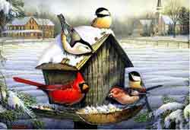
ЗИМУЮЩИЕ ПТИЦЫ

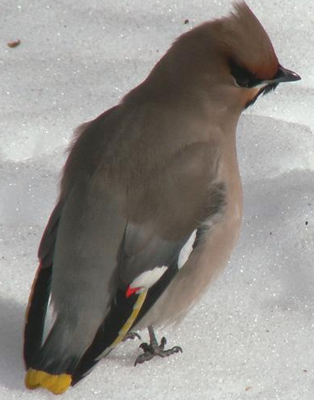
1. Выясните, помнит ли ребенок, каких птиц называют зимующими, почему они не улетают (учим устанавливать причинно-следственные связи). Напомните ребенку их названия, характерные признаки (хвост, клюв, оперение, величину), где они живут, чем питаются, как им можно помочь.
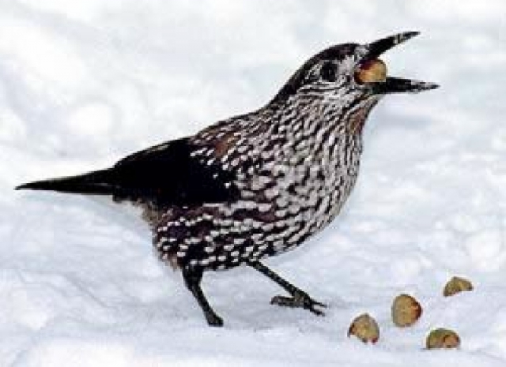
2. Познакомьте ребенка с такими зимующими птицами, как клест, кедровка: покажите их на иллюстрациях (желательно в природе), расскажите о внешнем виде, повадках, питании. Обратите внимание ребенка на особенность строения клюва клеста и расскажите , почему именно такой клюв нужен клесту. Расскажите, что кедровка — единственная птица, делающая запасы на зиму, как белка. У нее очень хорошая память и она всегда помнит, где и какой запас сделала.
3. Предложите ребенку выполнить упражнение «Скажи, когда много» на образование существительного множественного числа.
- Ворона — вороны, синица — синицы и т. д.
4. Поиграйте с ребенком в игру «Посчитай птиц»(на согласование числительного с существительным). Предложите ему посчитать птиц от 1 до 5.
5. Предложите ребенку узнать птицу по описанию. Я сегодня в парке видела птицу: сама маленькая, грудка розовая, сидит на ветке, как яблочко красное. Кто это?
6. Упражнение «Скажи одним словом».
- У сороки белые бока, поэтому её называют белобокая сорока.
- У сороки длинный хвост, поэтому её называют …
- У синицы грудка жёлтая, поэтому её называют …
- У вороны черные крылья, поэтому её называют …
- У дятла длинный клюв, поэтому её называют …

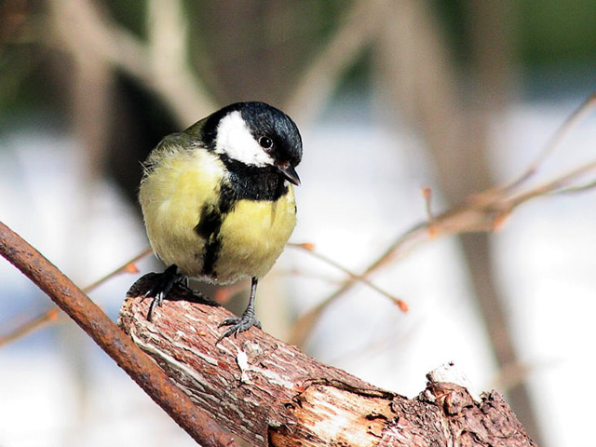
7. Следующее задание позволит потренировать ребенка в подборе антонимов .Предложите ему поиграть в игру «Скажи наоборот». Воробей маленький, а ворона … У синицы хвост короткий, а у сороки … Голубь тяжелый, а воробей … У синицы клюв тонкий, а у вороны …

8. Попросите ребенка поиграть в игру «Чей, чья, чьё, чьи?»
- Девочка Танюшка подвесила кормушку на дерево. Когда птицы от кормушки улетели, девочка Таня нашла на кормушке разные перышки. Помоги Тане разобраться, чьи перышки были на кормушке. Закончи предложения.
- Перья вороны (чьи?)…, перья воробья (чьи?)…, перья снегиря (чьи?)…, перья голубя (чьи?)…
9. «Подбери признак»
- Синица (какая?) желтогрудая, шустрая, маленькая, проворная.
- Воробей (какой?)…
- Снегирь (какой?)…,
- клест (какой?)…
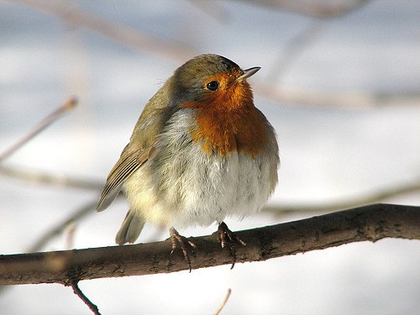
10. Выучить наизусть стихотворение А. Прокофьева:
Выбегай поскорей, Посмотри на снегирей!
Прилетели, прилетели!
Стайку встретили метели,
А Мороз — красный нос
Им рябинки принес,
Хорошо угостил,
Хорошо подсластил.
Зимним вечером поздним
Ярко-алые грозди.
11. Для развития мелкой моторики поучите с ребенком. (Ритмично сжимать и разжимать кулачки)
Сколько птиц
К кормушке нашей прилетело?
(На каждое название птицы загибать по одному пальчику)
Две синицы, воробей,
Шесть щеглов и голубей,
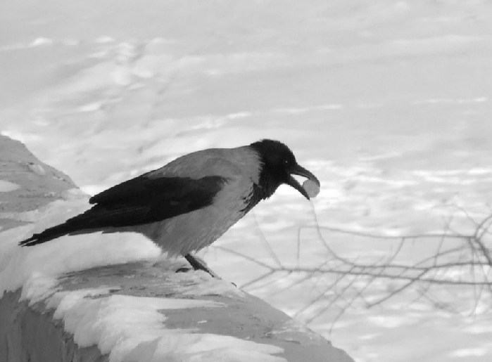
Дятел в пестрых перышках.
(опять сжимать и разжимать кулачки)
Всем хватило зернышек!

